PARSELASYON ONAY SÖZLEŞMESİ

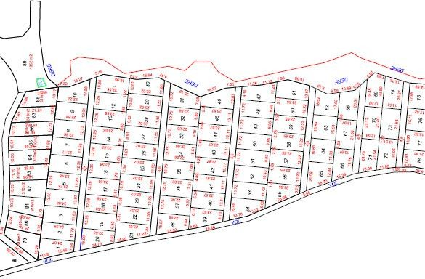

Sınırlı Sorumlu Sarphan Batı Cennet Konut Yapı Kooperatifine Ait Olan Ankara /Polatlı /Babayakup 118-5 Ada Parsel Üzerinde Bulunan Hobi Bahçesi Projesinin Yukarıda Parselasyon Ekte Belirtilmiş Olan Bahçelerin Numaratajlarını Gördüm ve Onayladım. Buna göre ; Satışa söz konusu alan 1’den başlayıp

78.parsele kadar olan 78 adet parsel olup 31.261.68m2 arazinin 25.000.00m2 sini

kapsamaktadır.25.000.00m2’lik bu alanda her parsel Brüt 320.00m2 Net 289.00m2 den oluşmaktadır.1-78 arası tüm parsellerde YOL HARİÇ Tüm Bahçelere ayrılan Net m2 Toplam 22.542.00m2 ‘dir. Yola Ayrılan Net Alan ise 2458.00m2’dir.Yol Genişliği ise 4.5metredir.

Bu şartlarda .…………………………………… No’lu Parsel Bilgisini Gördüm , Parselin Bana

Ait Olduğunu Onayladım. Diğer Parsellerde Hak Sahibi Olmayacağımı ve Sadece Kendi Parselim Üzerinde Kooperatifin Tüzel Yetkilerine Dayanan Haklarım Olduğunu Beyan ve Taahhüt Ederim.

İsim Soyisim: ………………………………….. İmza : ……………………………………………..